Памятка

Переназначение сообщений и перенос Заказов ТОРО в АО Развитие

Москва 2024

Оглавление
Оглавление 2
1. Общие подходы 3
2. Сообщения ТОРО 3
2.1 Миграция в АО Развитие 3
Сообщения, не связанные с Заказом 3
Сообщения, связанные с Заказом 3
2.2 Создание новых Сообщений 4
2.3 Переназначение Сообщений между БЕ 4
Сообщения, не связанные с Заказом 4
Сообщения, связанные с Заказом 6
3. Заказы ТОРО 6
3.1 Миграция в АО Развитие 6
3.2 Создание заказов 10
3.3 Переназначение заказов 12

Общие подходы
Основное правило при формировании потребностей в мероприятиях ТОиР:
Принадлежность ресурсов БЕ (АО Развитие, Производственное БЕ) определяет Планирующий завод в документах!
Пример:
- Если работы выполняются ресурсами АО Развитие, то сообщения/заказы ТОРО создаются (вручную, либо на основе ППР) с Планирующим заводом соответствующего филиала АО Развитие.
- Если работы выполняются ресурсами Производственной БЕ, то сообщения/заказы ТОРО создаются (вручную, либо на основе ППР) с Планирующим заводом данной БЕ.

Сообщения ТОРО

Миграция в АО Развитие

Сообщения, не связанные с Заказом
Если Сообщение ТОРО не связано с Заказом ТОРО на уровне заголовка (либо на вкладке «Объекты»), то при их миграции в АО Развитие выполняется изменение данных Ответственностей с использованием новой функции «Переназначение сообщений между БЕ» в транзакции «IW28/IW29 - Список сообщений». Данная функция описана в разделе «2.3 Переназначение Сообщений».

Сообщения, связанные с Заказом
Если Сообщение ТОРО при миграции уже связано с Заказом ТОРО, то в этом случае создается копия Сообщения в рамках процедуры копирования Заказа ТОРО. Данная функция описана в разделе «3.1 Миграция в АО Развитие».
Связь созданных копированием Сообщений и исходных Сообщений ТОРО хранится в системе. Информация о перекрестной ссылке сообщений доступна в отчете IW28/IW29:
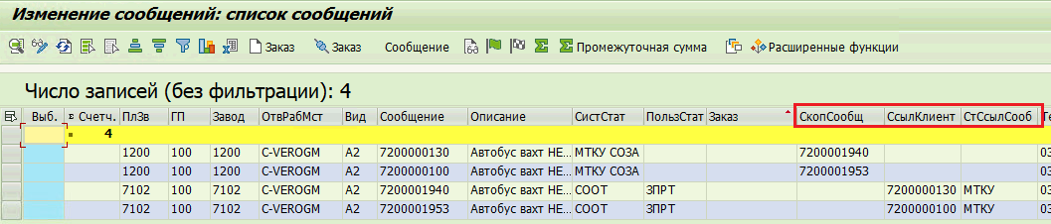
 | Скопированное сообщение - номер Сообщения ТОРО на строне АО Развитие, созданного копией из исходного сообщения БЕ  Ссылка клиента - номер Сообщения ТОРО образца, на основе которого сделана копия в АО Развитие  Статус ссылочного сообщения - Основной системный статус Сообщения ТОРО образца (СООТ/СОРА/СОЗА, МТКУ)

Создание новых Сообщений
При создании новых Сообщений ТОРО вручную, либо интеграцией, данные Ответственностей (ГП, ОРМ) подтягиваются на основе ссылочного объекта Сообщения ТОРО.
При создании Сообщений из Планов предупредительного ТОРО, данные Ответственностей (ГП, ОРМ) подтягиваются на основе информации указанной непосредственного в позиции плана ППР.
При необходимости выполнить переназначение Сообщения ТОРО на другой планирующий завод необходимо воспользоваться функцией Переназначения, описанной в разделе «2.3 Переназначение Сообщений».

Переназначение Сообщений между БЕ

Сообщения, не связанные с Заказом
Если в процессе эксплуатации было создано Сообщение ТОРО с ответственными, которые, в последствие, требуют переназначения между БЕ (например, Механика -> Энергетика), то в этом случае выполняется изменение данных Ответственностей с использованием новой функции «Переназначение сообщений между БЕ» в транзакции «IW28/IW29 - Список сообщений».
Вызов функции выполняется для выделенных строк экрана и нажатием кнопки на панели инструментов:
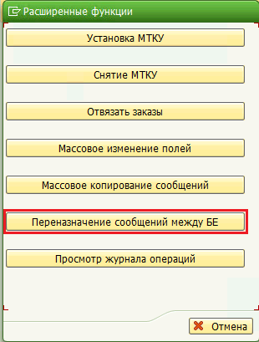
Данная функция имеет следующие ограничения:
- Вид Сообщения ТОРО должен соответствовать допустимым для обработки;
- Сообщение не должно быть связано с Заказом ТОРО;
- Все Сообщения ТОРО должны иметь общую исходную группу плановиков.
После выбора функции «Переназначение сообщений между БЕ» открывается дополнительный экран.
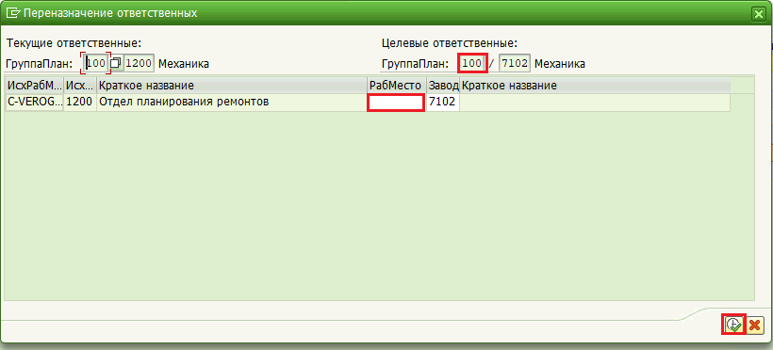
На экране заполняются данные целевых ответственных: Группы плановиков и Ответственного рабочего места.
Целевая группа плановиков определяется настройкой. Если в настройке указано однозначное соответствие, то поле закрыто от изменений.
После подтверждения ввода данных целевых ответственностей кнопкой , выходит диалоговое окно с предупреждением об выполняемых изменениях:
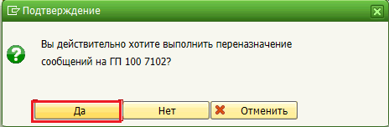
При нажатии на кнопку «Да» выполняется массовое обновление ответственных в Сообщении ТОРО.

Сообщения, связанные с Заказом
Если в процессе эксплуатации было создано Сообщение ТОРО и далее к нему Заказ ТОРО, которые, в последствие, требуют переназначения между БЕ, то необходимо выполнить последовательность следующих действий:
Ответственный со стороны отправителя (например, ГП = Механика):
- Отвязать Сообщение ТОРО от созданного Заказа ТОРО с использованием функции «Отвязать заказы» в транзакции IW28/IW29;
- Переназначить отвязанное Сообщение ТОРО на целевых ответственных (например, ГП, ОРМ = Энергетика) с использованием функции «Переназначение сообщений между БЕ» в транзакции IW28/IW29;
- Удалить некорректный Заказ ТОРО.
Ответственный со стороны получателя (например, ГП = Энергетика):
- Создать новый Заказ ТОРО со ссылкой на назначенное Сообщение ТОРО.

Заказы ТОРО

Миграция в АО Развитие
Заказы ТОРО производственной БЕ мигрируют в АО Развитие путем создания копии, включая связанные Сообщения ТОРО. Данная операция выполняется с использованием новой функции «Массовое копирование заказов/сообщений» в транзакции IW38/IW39 - Список заказов.
Вызов функции выполняется для выделенных строк экрана и нажатием кнопки «Доп.функции» на панели инструментов:
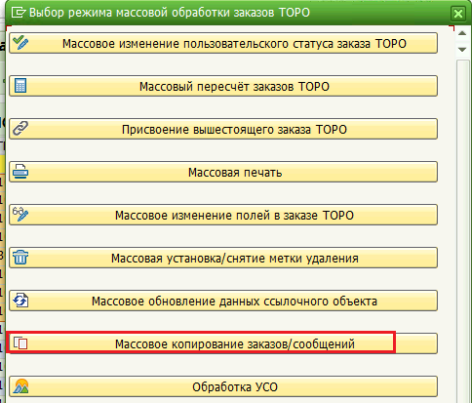
Данная функция имеет следующие ограничения:
- Вид Заказа ТОРО должен соответствовать допустимым для обработки;
- Все Заказы ТОРО должны иметь общую исходную группу плановиков.
После выбора функции «Массовое копирование заказов/сообщений» открывается дополнительный экран.
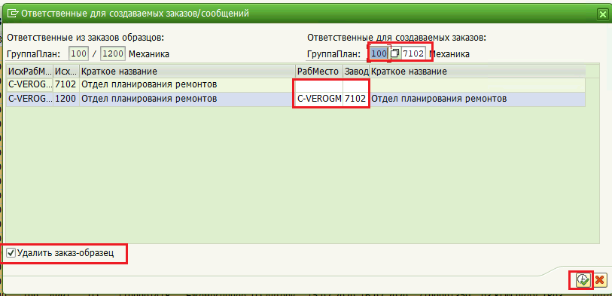
На экране заполняются данные целевых ответственных: Группы плановиков и Ответственного рабочего места. По умолчанию установлен признак удаления образцов.
Целевая группа плановиков и ответственные рабочие места определяются настройкой соответствия по умолчанию. Если в настроке данные соответствия отсутствуют, то допустим ручной ввод.

После подтверждения ввода данных целевых ответственностей кнопкой , выходит второй дополнительный экран для указания новых исполнителей операций Заказов ТОРО:
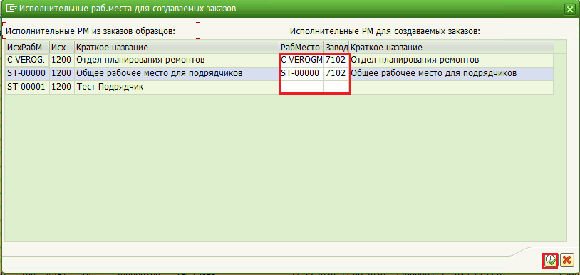
Целеые исполнительные рабочие места определяются настройкой соответствия по умолчанию. Если в настроке данные соответствия отсутствуют, то допустим ручной ввод.
После подтверждения ввода данных исполнителей, для создаваемых заказов, кнопкой , выходит диалоговое окно с предупреждением об выполняемых изменениях:
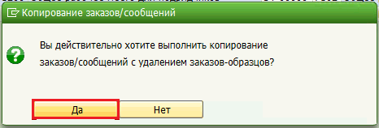
При нажатии на кнопку «Да» в системе выполняются следующие действия:
- Создание копий Сообщений ТОРО, связанных с заказом ТОРО производственной БЕ (на уровне заголовка, а также через вкладку «Объекты») с новыми ответственными;
- Создание копий Заказов ТОРО производственной БЕ с новыми ответственными и исполнителями. Созданные Заказы ТОРО создаются в аналогичной связке с новыми Сообщениями ТОРО, как у образцов;
- Для Сообщений и Заказов образцов выполняется установка статуса МТКУ. Данная операция выполняется при установленном признаке удаления на экране выбора ответственных.
- В системе выполняется сохранение истории копирования:
В транзакции IW38/IW39 доступна перекрестная информация по образцам и копиям:
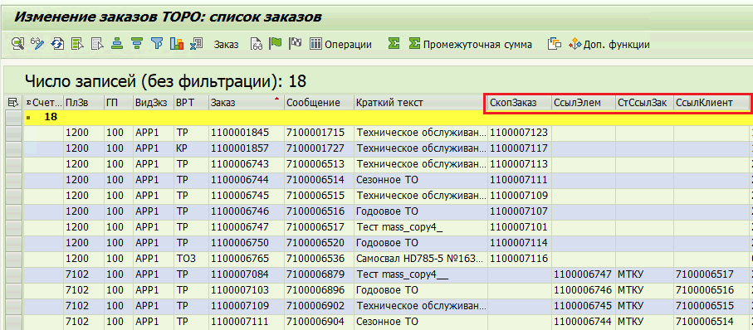
Скопированный заказ - номер Заказа ТОРО на строне АО Развитие, созданного копией из исходного заказа БЕ
Ссылочный элемент PM/PS - номер Заказа ТОРО образца, на основе которого сделана копия в АО Развитие
Статус ссылочного заказа - Основной системный статус Заказа ТОРО образца (ОТКР/ДЕБЛ/ТЗКР/ЗАКР, МТКУ)
Ссылка клиента - номер заголовочного Сообщения ТОРО образца, на основе которого сделана копия в АО Развитие
Для анализа группой поддержки доступна детальная информация по копированию в следующих таблицах БД:
- ZTPM_NOTHST_COPY - История копирования сообщений в новую БЕ
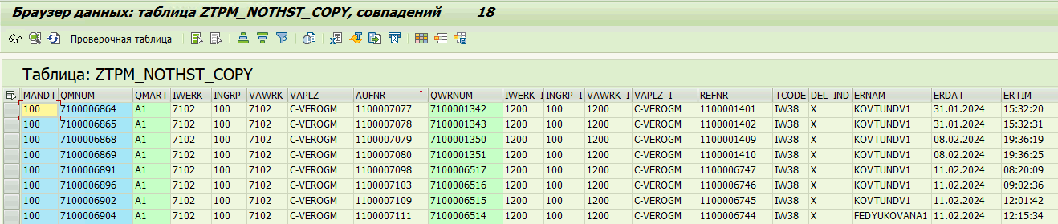
- ZTPM_ORDHST_COPY - История копирования заказов в новую БЕ
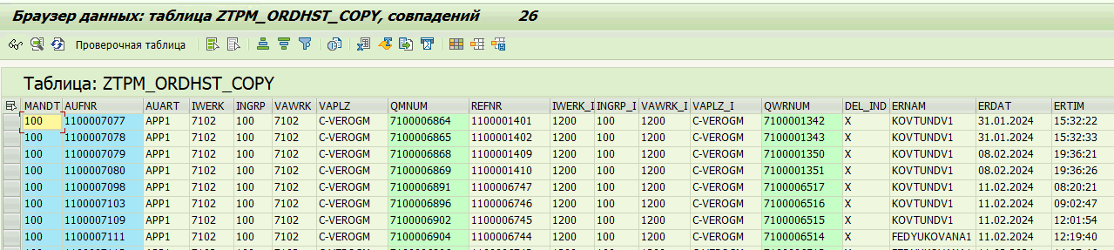
- ZTPM_RESHST_COPY - История копирования резервирований в новую БЕ
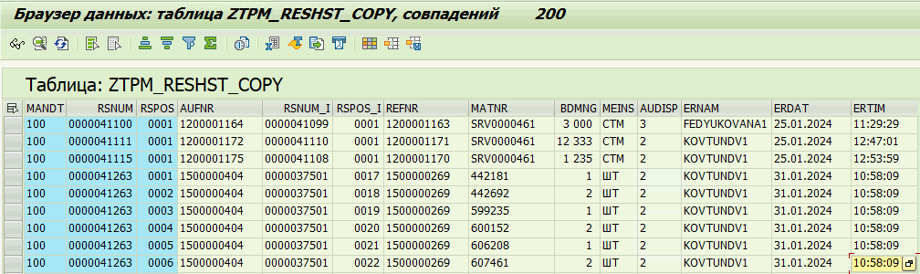

Создание заказов
При создании новых Заказов ТОРО вручную, по умолчанию данные Ответственностей (ГП, ОРМ) подтягиваются на основе:
- Ссылочного объекта (ЕО, ТМ), указываемого в Заказе ТОРО, когда заказ создается с использованием транзакции IW31 (без ссылки на Сообщение ТОРО);
- Данных Ответственностей (ГП, ОРМ) указанных в Сообщении ТОРО, когда заказ создается с использованием транзакций IW22, IW28, IW34 (со ссылкой на Сообщение ТОРО).
При необходимости выполнить изменение данных Ответственностей в создаваемом Заказе ТОРО на другой планирующий завод необходимо выполнять создание Заказов ТОРО в режимах транзакций IW31, IW34. Данные транзакции позволяют переопределить планирующий завод на первом экране:
Выбор Планирующего завода на экране IW31:
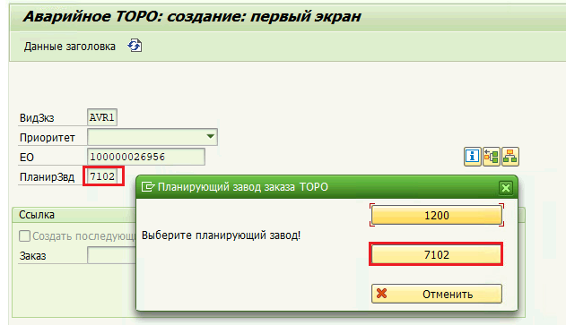
Выбор Планирующего завода на экране IW34:
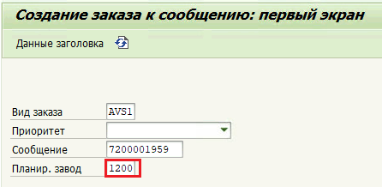
ГП, ОРМ, при необходимости, изменяются уже в данных заголовка Заказа:
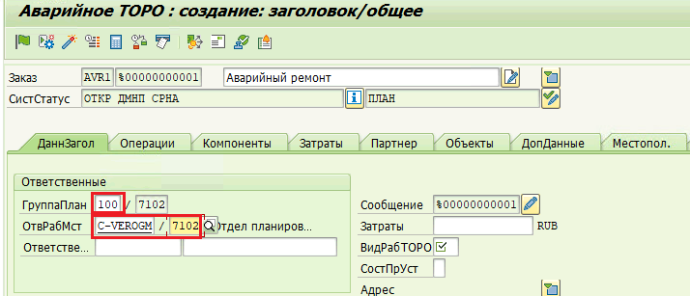
При создании Заказов из Планов предупредительного ТОРО данные Ответственностей (ГП, ОРМ) подтягиваются на основе информации указанной непосредственного в позиции плана ППР.

Переназначение заказов
В процессе эксплуатации возможность переназначения Заказов ТОРО закрыта системой. Если Заказ ТОРО был создан ошибочно на другой Планирующий завод, то необходимо выполнить удаление созданного заказа и создание нового. Если Заказ ТОРО связан с Сообщением ТОРО, которое необходимо использовать (например, Сообщение из MES-системы), то нужно проделать последовательность действий, описанных в разделе «2.3 Переназначение Сообщений между БЕ».

